Öffentliche Bekanntmachung der Ortsgemeinde Framersheim

Bebauungsplan „Gewerbegebiet - In der Mittelgewann“ der Ortsgemeinde Framersheim
Beschluss über die Durchführung des förmlichen Öffentlichkeits- und Behördenbeteiligungsverfahrens gem. § 3 Abs. 2 und § 4 Abs. 2 BauGB

Az.: 610-13-22/13
Aufgrund des § 3 Abs. 2 des Baugesetzbuchs (BauGB) in der Fassung der Bekanntmachung vom 3. November 2017 (BGBl. I S. 3634), zuletzt geändert durch Artikel 1 des Gesetzes vom 27. Oktober 2025 (BGBl. 2025 I Nr. 257), wird folgendes bekannt gemacht:
Der Gemeinderat der Ortsgemeinde Framersheim hat in seiner Sitzung am 13.11.2025 die Durchführung des förmlichen Öffentlichkeits- und Behördenbeteiligungsverfahrens gem. § 3 Abs. 2 und § 4 Abs. 2 BauGB für den Entwurf des Bebauungsplans „Gewerbegebiet – In der Mittelgewann“, welcher im 2-stufigen Regelverfahren aufgestellt wurde, beschlossen.
Mit dem künftigen Bebauungsplan soll ein Gewerbegebiet (GE) südöstlich der Gemeinde in unmittelbarer Nähe zur K30 erschlossen werden, um durch die Schaffung von Gewerbeflächen die Unterbringung eines ortsansässigen Gewerbebetriebs zu ermöglichen.
Der Bebauungsplanentwurf mit Begründung wird auf die Dauer eines Monats, mindestens jedoch für die Dauer von 30 Tage, in der Zeit vom 28.11.2025 bis zum 29.12.2025 (einschließlich) während der Dienststunden
Montag und Dienstag: 8 - 12 Uhr und 14 - 16 Uhr
Mittwoch und Freitag: 8 - 12 Uhr
Donnerstag: 8 - 12 Uhr und 14 - 18 Uhr
zur Einsichtnahme bei der Verbandsgemeindeverwaltung Alzey-Land, Weinrufstraße 38, 55232 Alzey, Fachbereich II – Bauen und Umwelt, Zimmer 211, öffentlich ausgelegt. In diesem Auslegungszeitraum können die Planunterlagen sowie die wesentlichen, bereits vorliegenden umweltbezogenen Informationen auf der Internetseite der Verbandsgemeinde Alzey-Land unter „Bürgerservice/Bauleitplanung/Offenlage“ (https://www.alzey-land.de/vg/buergerservice/offenlage.php) sowie über das zentrale Internetportal des Landes Rheinland-Pfalz (https://www.geoportal.rlp.de/) von jedermann eingesehen werden.
Weiterhin kann sich die Öffentlichkeit im Rahmen der förmlichen Öffentlichkeitsbeteiligung gem. § 3 Abs. 2 BauGB über die allgemeinen Ziele und Zwecke der Planung, sich wesentlich unterscheidende Lösungen, die für die Neugestaltung oder Entwicklung des Gebietes in Betracht kommen, und die voraussichtlichen Auswirkungen der Planung öffentlich unterrichten lassen; ihr ist dabei Gelegenheit zur Äußerung und Erörterung zu geben.
Nach § 3 Abs. 2 S. 4 BauGB ist darauf hinzuweisen, dass Stellungnahmen während der Dauer der Veröffentlichungsfrist abgegeben werden können und dass diese elektronisch übermittelt werden sollen, bei Bedarf aber auch auf anderem Weg abgegeben werden können. Nicht fristgerecht abgegebene Stellungnahmen können bei der Beschlussfassung über den Bauleitplan unberücksichtigt bleiben. Die fristgemäß abgegebenen Stellungnahmen sind zu prüfen; das Ergebnis ist mitzuteilen.
Der räumliche Geltungsbereich des künftigen Bebauungsplans mit einer Größe von ca. 1,16 ha befindet sich südöstlich der Ortsgemeinde an der K30. Im Nordwesten befindet sich das Baugebiet Kirchstraße-Nord und im Osten sowie Süd der angrenzende Außenbereich. Folgende Grundstücke in der Gemarkung Framersheim werden durch den Geltungsbereich erfasst:
Flur 9 Nr. 2/1, Nr. 2/2 und Nr. 2/3

Der räumliche Geltungsbereich kann sich im Laufe des Verfahrens möglicherweise noch ändern.

Darstellung des räumlichen Geltungsbereichs (schwarz gestrichelt; nicht maßstabsgetreu). Der erforderliche naturschutzfachliche Ausgleich erfolgt vollständig innerhalb des Geltungsbereiches in der Gemarkung Framersheim 9 Flur 2 Nr. 1. Der Ausgleich erfolgt durch eine umfangreiche Randeingrünung (s. Planzeichnung und Umweltbericht).
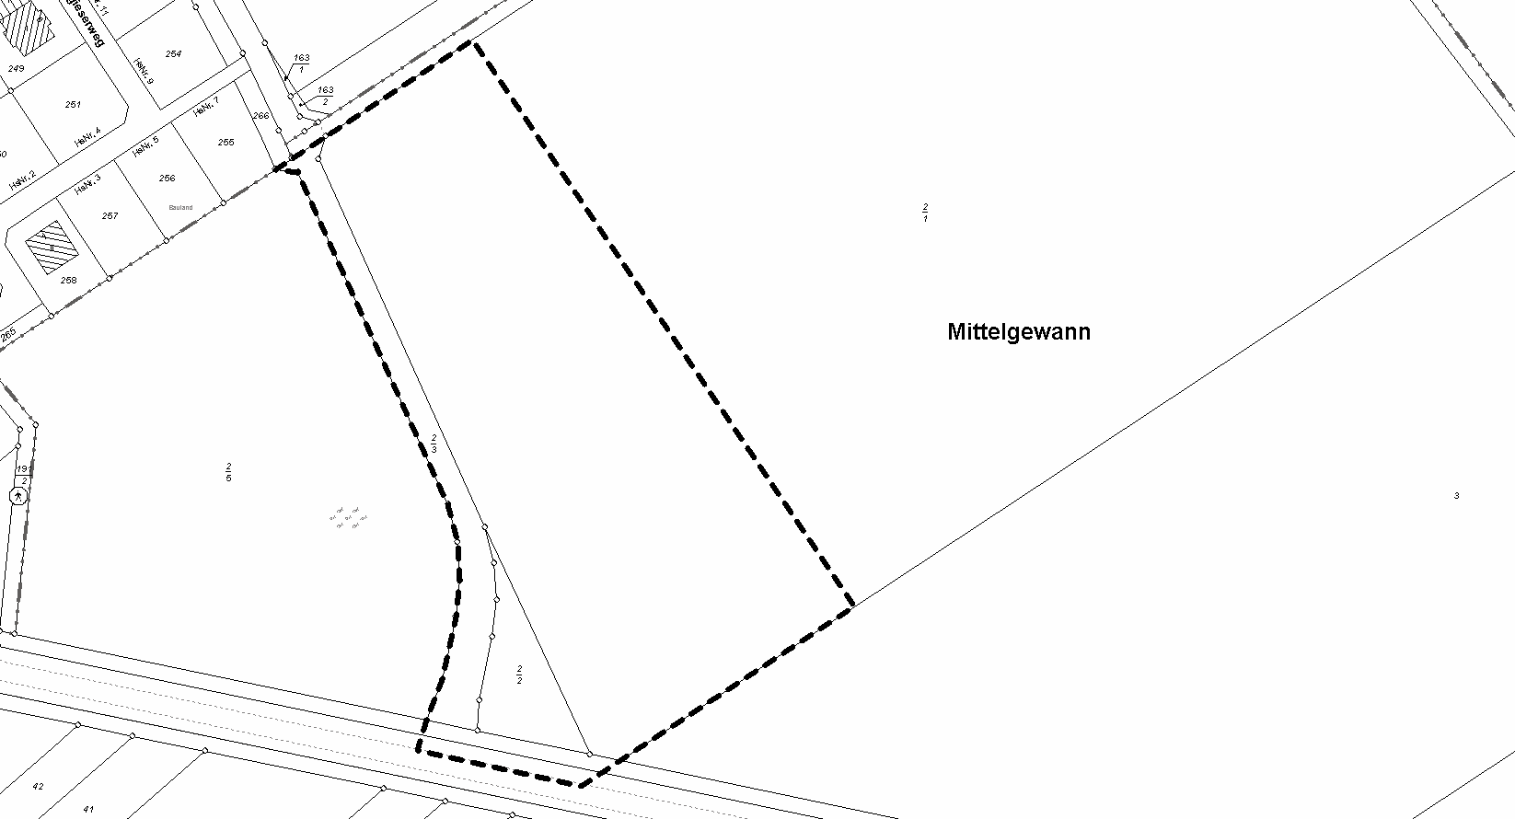

Folgende umweltbezogene Informationen von Behörden und sonstigen Trägern öffentlicher Belange, Nachbargemeinden sowie Naturschutzverbänden und -vereinen liegen vor und öffentlich aus:
Nr. | Art der umweltbezogenen Information | Schutzgut | Thematischer Bezug/schlagwortartige Charakterisierung der behandelten Umweltthemen
 | Umweltbericht, Erstellt durch DÖRHÖFER & Partner, Engelstadt, 2025 |  | - Beschreibung und Bewertung der Schutzgüter  - Prognosen  - Maßnahmen zur Vermeidung/Verringerung  - Eingriffs- und Kompensationsregelung  - Alternativenprüfung
 |  | Menschen und menschliche Gesundheit | - Lärmimmissionen  - Einhaltung TA Lärm  - Wirksamkeit der festgesetzten Lärmschutzmaßnahmen  - Verkehr  - Erholung  - Bauphasenimmissionen
 |  | Tier- und Pflanzen | - Biotoptypen, Arteninventar (Vögel, Fledermäuse)  - Lebensraumfunktionen, artenschutzrechtliche Betroffenheit, Maßnahmen (Bauzeitenregelung  - Strauchpflanzungen  - Extensivwiesen  - wertgebende Strukturen außerhalb des Eingriffsbereichs
 |  | Schutzgut Boden/Fläche | - Bodenfunktionsbewertung (sehr hoch)  - Bodenarten (Lösslehme)  - Versiegelung  - Erosionsgefährdung (gering)  - Altlastenhinweise  - Bodenschutzmaßnahmen während der Bauphase  - Kompensationsbedarf
 |  | Wasser | - Grundwasserlandschaft  - geringe Neubildungsraten  - Schutzwirkung der Deckschichten  - Versickerungsfähigkeit,  - Regenwasserbewirtschaftung  - Sturzflutgefahrenkarten
 |  | Klima/Luft | - Funktion als Kaltluftentstehungsfläche  - örtliche Klimawirkung  - Auswirkungen der Versiegelung  - kompensierende Begrünungsmaßnahmen
 |  | Landschaft | - Landschaftsbild  - Ortsrandsituation  - Einbindung des GEe durch Randeingrünung und Lärmschutzwall  - visuelle Auswirkungen  - Änderung des agrarisch geprägten Landschaftsbilds
 |  | Kultur- und sonstige Sachgüter | - Leitungsbestand  - Leitungsschutzbereiche, mögliche Bodendenkmale, ggf. denkmalrechtliche Anzeige nach § 21 DSchG
 | Schalltechnisches Gutachten, Erstellt durch Konzept dB plus GmbH, ST. Wendel, 2025 | Menschen, menschliche Gesundheit | - Ermittlung der schalltechnischen Rahmenbedingungen  - Orientierungswerte nach DIN 18005  - Ableitung immissionsschutzrechtlicher Festsetzungen
 | Geotechnischer Bericht, Erstellt durch Ingenieurbüro Hans, Alsenz, 2025. | Boden/Fläche | - Umfasst Informationen zu Bodenschichten  - Tragfähigkeit  - Grundwasser  - Versickerungsfähigkeit  - Erosionsgefährdung  - Gründungs- und Baugrundempfehlungen
 | Fachbeitrag Artenschutz, Erstellt durch viriditas, Weiler bei Bingen, 2025 | Tiere, Pflanzen und biologische Vielfalt | - Enthält faunistische Bestandserfassung  - Habitatstrukturen  - Betroffenheitsanalyse und erforderliche Vermeidungsmaßnahmen
Stellungnahmen von Behörden oder sonstigen Träger öffentlicher Belange gem. § 4 Abs. 1 BauGB
 | Zweckverband Abwasserentsorgung Rheinhessen, Alzey | Wasser | - Hinweis Schmutz- und Niederschlagswasser  - Hinweis Grunddienstbarkeit
 | Struktur- und Genehmigungsdirektion Süd – Regionalstelle Wasserwirtschaft, Abfallwirtschaft, Bodenschutz, Mainz | Wasser | - Oberflächenwasserbewirtschaftung  - Sturzflutengefahrenkarten  - Bodenschutz
 | Struktur- und Genehmigungsdirektion Süd – Gewerbeaufsicht, Bodenschutz, Mainz | Menschen, menschliche Gesundheit | - Berücksichtigung Schallschutz und Emissionen/Immissionen
 | Landesamt für Geologie und Bergbau Rheinland-Pfalz, Mainz | Boden/Fläche | - Bodenfunktionsbewertung  - Geologie  - Erosionsgefährdung  - Hangstabilität
 | Landwirtschaftskammer Rheinland-Pfalz, Alzey | Boden/Fläche, Mensch, menschliche Gesundheit | - Bodenwertigkeit  - Verlust landwirtschaftlicher Nutzfläche  - Wegeverbindungen  - Ausgleichsflächen
 | Telekom Deutschland GmbH, Bad Kreuznach | Boden | - Leitungsrechte  - Trassenführung  - Schutzabstände von Baumpflanzungen
 | EWR Netz GmbH, | Boden | - Versorgungsleitungen  - Leitungsschutz
 | Landesbetrieb Mobilität Worms, Worms | Boden | - Verkehrsanbindung  - Sichtbeziehungen  - Abstandserfordernisse
 | Kreisverwaltung Alzey-Worms, Alzey | Tiere- Pflanzen- biologische Vielfalt | - Landschaftsbild  - Erholung
Die Verarbeitung personenbezogener Daten erfolgt auf der Grundlage des Artikels 6 Absatz 1 Buchstabe e der Datenschutzgrundverordnung (DSGVO) in Verbindung mit § 3 BauGB und dem Landesdatenschutzgesetz. Sofern Sie Ihre Stellungnahme ohne Absenderangaben abgeben, erhalten Sie keine Mitteilung über das Ergebnis der Prüfung. Weitere Informationen entnehmen Sie bitte dem Formblatt „Informationspflichten zur Erhebung von personenbezogenen Daten im Rahmen der Öffentlichkeitsbeteiligung nach dem BauGB (Artikel 13 DSGVO), welches mit ausliegt bzw. auf der Internetseite der Verbandsgemeinde Alzey-Land unter Bürgerservice/Bauleitplanung/Offenlage einsehbar ist.

Framersheim, den 19.11.2025

gez. D.S.

(Felix Schmidt)
Ortsbürgermeister

